**SENAC  
TÉCNICO EM DESENVOLVIMENTO DE SISTEMAS**

**PAULO WILLIAN JONER CASSEL**

**SCOMFORT**

**SÃO LEOPOLDO**

**2023**

1. **Introduction**

Meu projeto é um site de compras online, feito inteiramente em HTML, com CSS e JAVASCRIPT, nomeado como SCOMFORT, nele poderemos encontrar diversas funcionalidades importantes que serão citadas nos tópicos.

O site foi feito para ajudar as pessoas a conseguirem comprar tênis com mais facilidade, possuindo diversas marcas e estilos para todas as pessoas, com o design limpo e bem intuitivo, é de fácil acesso a todos os públicos.

1. **Home Page**

Na parte do topo temos o cabeçalho, onde contém o logo da marca “SCOMFORT” na esquerda, e também alguns botões no meio, nomeados de “About Us”, “Products”, “Company” e “Contact” todos eles funcionam levando a pessoa para a parte respectiva do site.

Por fim no lado direito, existe um botão de carrinho, que serve para armazenar as compras que a pessoa faz no site, mas ele funcionara apenas após entrar na sua conta, para entrar na sua conta basta clicar no botão “Login” que está próximo ao carrinho a direita.

Abaixo do cabeçalho existe uma imagem representando a marca, que ocupa toda tela inicial, nela tem o produto mais vendido da loja, além disso temos um pequeno texto de introdução para o site.

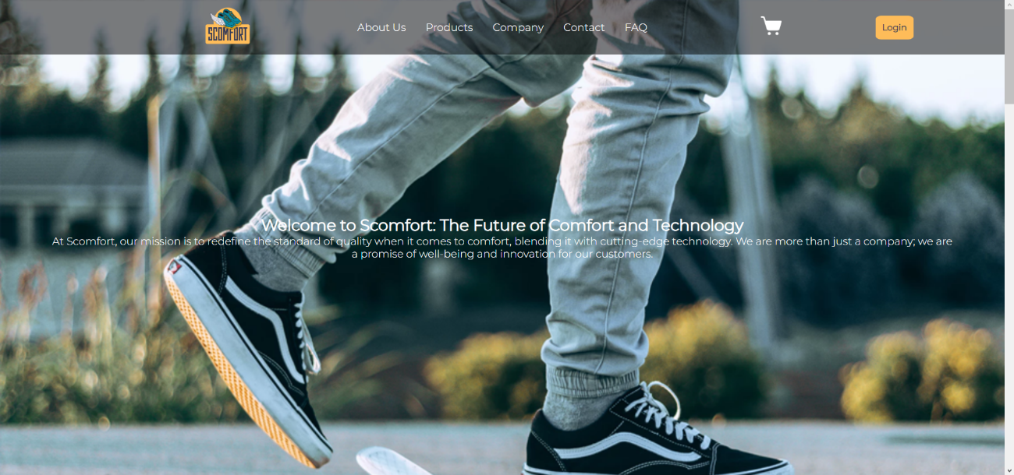

1. **Login**

Temos uma tela de Login e Cadastro, onde a pessoa colocara suas informações para cadastrar no site, após o cadastro a pessoa entra na sua conta com elas, assim poderá comprar coisas no nosso site.

Nessa tela existem duas áreas para pessoa colocar suas informações, como o E-mail e a Senha, além disso temos o botão marcável de lembrar senha, onde na próxima vez que precisar efetuar o login, ele estará com as suas informações salvas.

Se não for preenchido, o site emitira um alerta informando que algum campo está vazio, caso preenchidos os dois campos, poderá efetuar o login clicando no botão “Entrar” ou “Cadastrar”, após o Login, ele habilita o carrinho e mostra um texto “Bem-Vindo, Nome”.

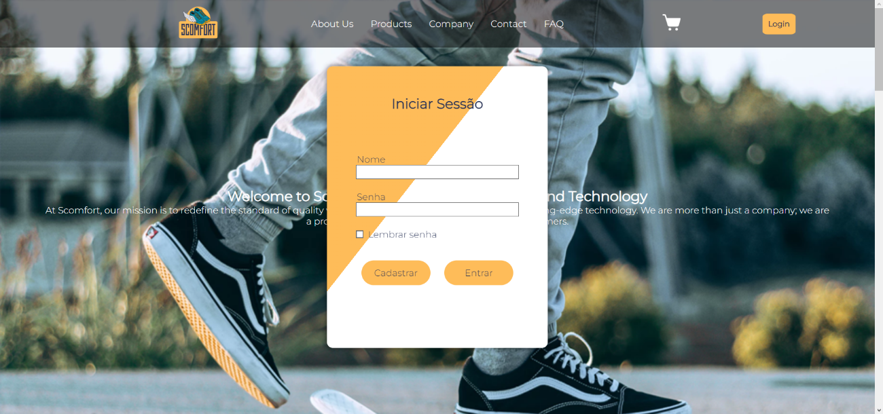

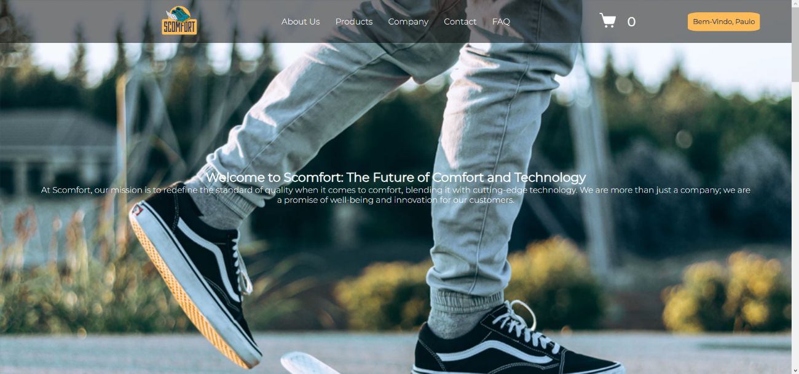

1. **Products**

Após a apresentação do site, será apresentado alguns tênis a venda, e assim como na tela de login e cadastro, a navegação é simples e intuitiva. Você encontrará quatro opções de tênis escolhidos para atender ao seu estilo e preferências.

Ao passar o mouse em cima de uma imagem de tênis, ela se ampliara para ser mais fácil de analisar o produto, abaixo a da imagem há o Nome do produto e também o preço.

Caso esteja logado no site, você poderá clicar no produto e ele adicionara ao carrinho, que poderá ser visto pelo número de itens no carrinho no cabeçalho do site.

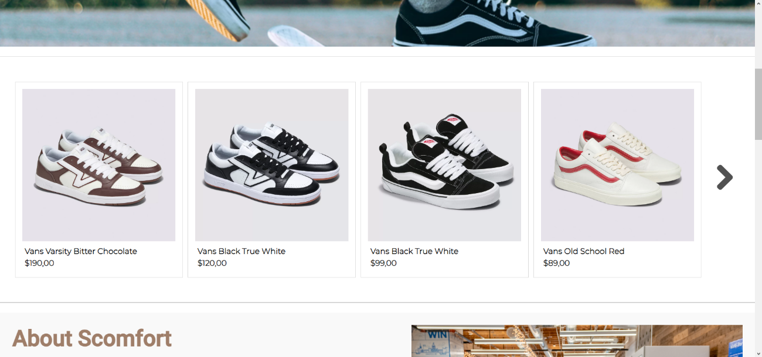

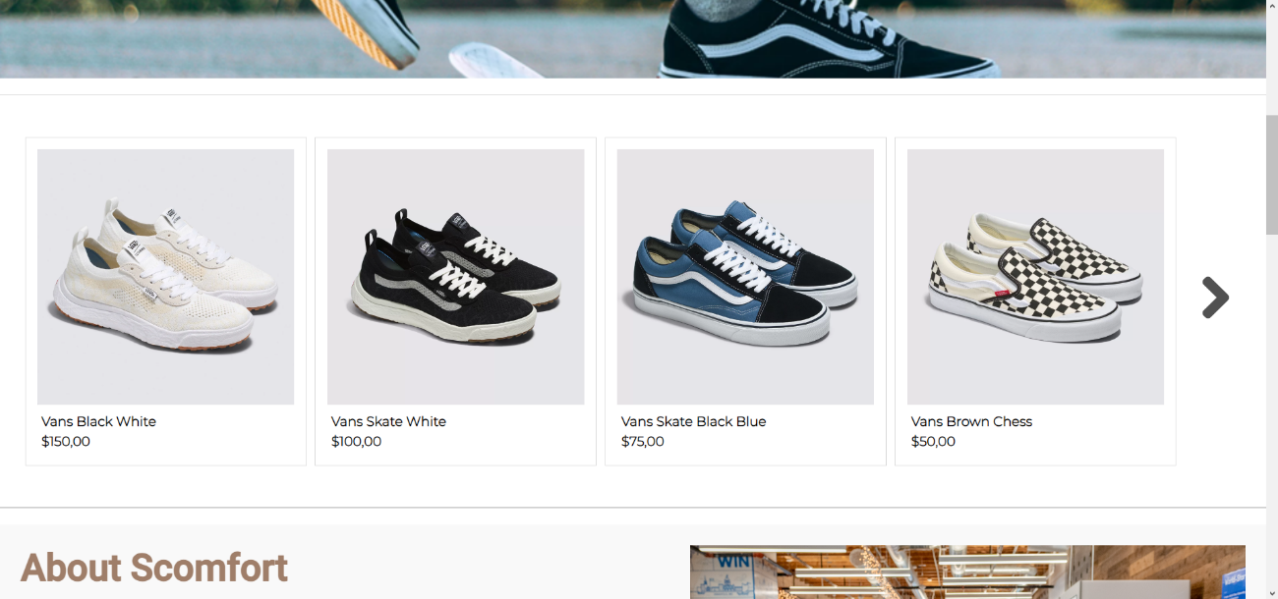

1. **About**

Na parte intitulada “About Scomfort” contamos mais sobre a nossa empresa, como o porquê ela foi criada, o motivo de ter sido uma loja virtual de tênis, e mais algumas coisas.

Contendo uma foto à direita mostrando o ambiente de trabalho, além disso, ao passar o mouse por cima desta parte, ela se move um pouco, causando efeito de fluidez e movimento.

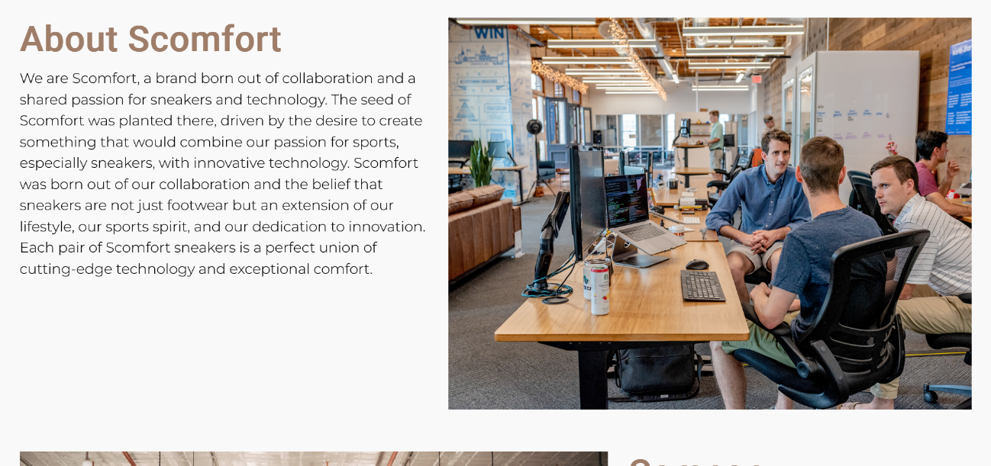

1. **Company**

Na parte “Company” temos a informação sobre a localização da Scomfort, além de evidenciar as qualidades do local da empresa dentro e fora dela, como no último tópico, ela é interativa, expandindo um pouco para deixar a página mais fluida.

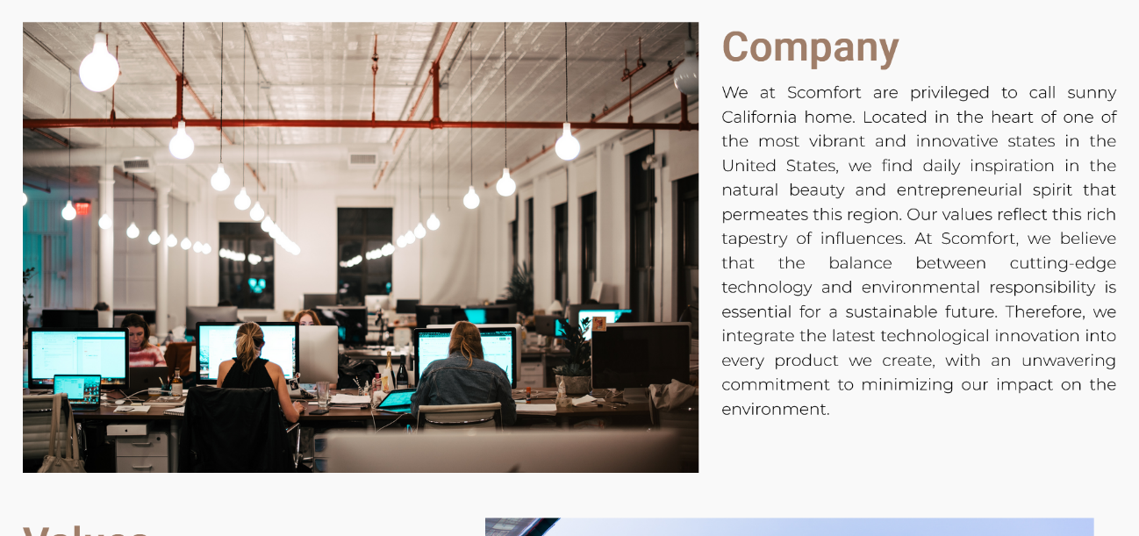

1. **Values**

Finalizando as curiosidades sobre a empresa “Scomfort”, aqui é apresentado o último com o titulo “Values”, nele é evidenciado os valores como comodidade, saúde dos clientes e dos funcionários, e sobre a dedicação para que os calçados também promovam um estilo de vida saudável e sustentável. 

1. **FAQ**

Após as curiosidades sobre a empresa “SCOMFORT” temos aqui a parte chamada FAQ "Frequently Asked Questions", foram escolhidas 3 perguntas das mais respondidas pelo suporte, facilitando a experiência do usuário.

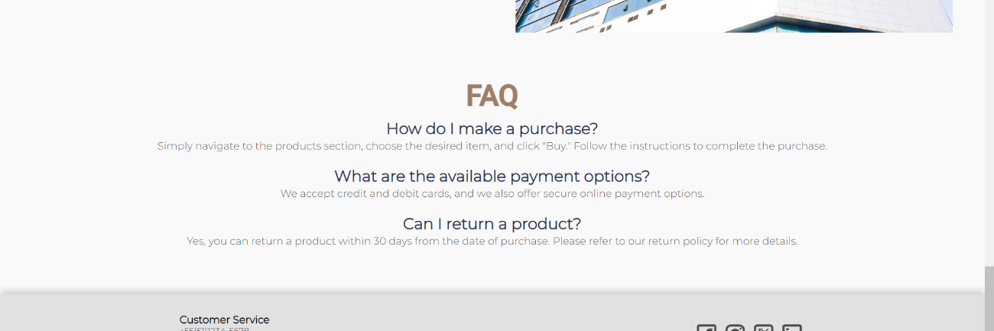

1. **Footer**

Por final temos o rodapé do site, nele é possível visualizar algumas informações sobre o suporte para quem precisar falar conosco, como método de contato temos o telefone e e-mail, no caso do telefone deve-se seguir o horário do atendimento.

No lado direito também temos nossas redes sociais para as pessoas seguirem, como o “Facebook”, “Instagram”, “Twitter” e “Linkedin”, todas com os respectivos logos, abaixo temos as opções “Terms of Service”, “Privacy Policy”, “Returns & Refunds” e “Shipping Policy”, são apenas estilizadas, não é possível interagir com elas.

No final do site temos a frase “2023 SComfort. All rights reserved.” Simbolizando o nome da marca, o ano, e que a empresa detém os direitos atuais da marca.

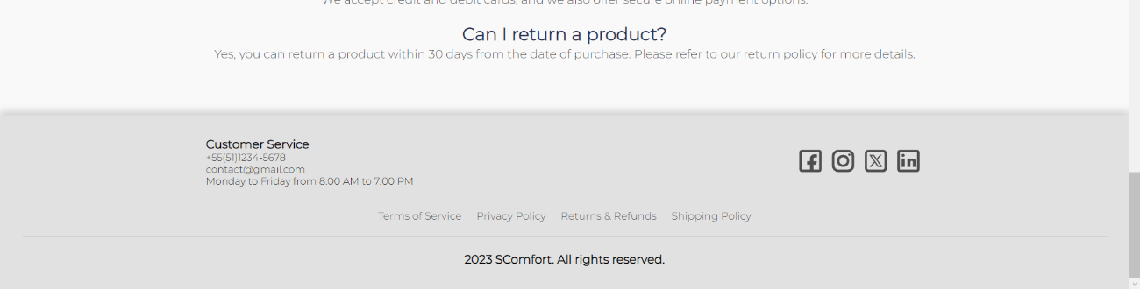

1. **Conclusion**

Neste artigo, concluímos que a SCOMFORT é um site de compras de tênis online com uma experiência fluida e rápida, o site foi feito usando HTML, CSS e JavaScript para proporcionar essa experiência de compra fácil.

Analisando cada parte do site, desde a página inicial até o rodapé, percebemos que foi dado destaque para um design simples, uma navegação fácil e a apresentação de informações importantes. O processo de fazer login e se cadastrar foi pensado para ser prático, e a seção de produtos facilita a escolha e compra de tênis.

1. **Referencias:**

<https://www.adidas.com.br/>

<https://www.nike.com.br/>

<https://stackoverflow.com/>

<https://www.w3schools.com/>